 | - Nous rencontrons actuellement et pour plusieurs mois, des difficultés d’approvisionnement pour les détecteurs ILS1 et ILS2. Nous vous informerons lors du retour à la normale de la situation.  - En attendant nous vous prions de bien vouloir élaborer les offres commerciales en utilisant les autres détecteurs de fumée par aspiration de la gamme.  - Pour les commandes en cours des solutions sont en discussion avec XTRALIS.

Solutions alternatives

En fonction des caractéristiques des ILS1 et ILS2 et des configurations d’installation plusieurs modèles peuvent venir en remplacement :

- VLF250  - VLF500 | 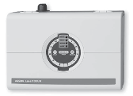
- VLC | 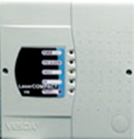
- VLP | 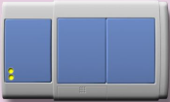
- VEP | 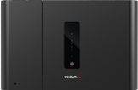
- VEU | 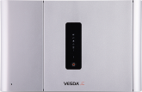

Comparaison des capacités maximum des réseaux par détecteur

- Rappel des capacités maximum des réseaux des détecteurs ILS

 | Sensibilité  (Obs/m) | Nombre de tubulure | Longueur maximum d’une tubulure droite | Longueur maximum cumulée des tubulures droites | Nombre de points de captation  en fonction de la classe de sensibilité
ILS1 | 0,06 à 6,0 % Obs/m | 1 | 100 | 100 | - Classe A : 3 orifices / 0,1 % obs/m  - Classe B : 6 orifices / 0,2 % obs/m  - Classe C : 18 orifices / 0,7 % obs/m
ILS2 | 0,06 à 6,0 % Obs/m | 2 | 100 | 200 | Par tubulure :  - Classe A : 3 orifices / 0,1 % obs/m  - Classe B : 6 orifices / 0,2 % obs/m  - Classe C : 18 orifices / 0,7 % obs/m

- Rappel des capacités maximum des réseaux des autres détecteurs VESDA

 | Sensibilité  (Obs/m) | Nombre de tubulure | Longueur maximum d’une tubulure droite | Longueur maximum cumulée des tubulures droites | Nombre de points de captation  en fonction de la classe de sensibilité
VLF 250 | 0,025 à 20 % Obs /m | 1 | 25 | 25 | - Classe A : 12 orifices / 0,12 % obs/m  - Classe B : 12 orifices / 0,35 % obs/m  - Classe C : 12 orifices / 0,80 % obs/m
VLF 500 | 0,025 à 20 % Obs /m | 1 | 50 | 50 | - Classe A : 30 orifices / 0,05 % obs/m  - Classe B : 30 orifices / 0,15 % obs/m  - Classe C : 30 orifices / 0,32 % obs/m
VLC | 0,005 à 20 % Obs /m | 1 | 80 | 80 | - Classe A : 30 orifices / 0,05 % obs/m  - Classe B : 36 orifices / 0,09 % obs/m  - Classe C : 40 orifices / 0,165 % obs/m
VLP | 0,005 à 20 % Obs /m | 4 | 100 | 200 | - Classe A : 30 orifices / 0,05 % obs/m  - Classe B : 60 orifices / 0,06 % obs/m  - Classe C : 100 orifices / 0,08 % obs/m
VEP | 0,005 à 20 % Obs | 4 | 100 | 280 | - Classe A : 40 orifices / 0,028 % obs/m  - Classe B : 80 orifices / 0,027 % obs/m  - Classe C : 100 orifices / 0,072 % obs/m
VEU | 0,001 à 20 % Obs | 4 | 100 | 400 | - Classe A : 80 orifices / 0,015 % obs/m  - Classe B : 80 orifices / 0,026 % obs/m  - Classe C : 100 orifices / 0,072 % obs/m

Récapitulatif des solutions en fonction des longueurs droites totales cumulées prévues avec ILS

- < 25m : VLF250
- <= 50 m : VLF500, VLC
- <= 80m : VLC
- Entre 80 m et 200 m : VLP, VEP, VEU

Détection par confirmation d’alarme

Les détecteurs ILS1 et ILS2 possèdent des certificats d’aptitude. Dans le cadre de la détection par confirmation d’alarme par 2 détecteurs ILS1 ou 1 détecteur ILS2 il est possible d’utiliser les configurations suivantes :

ILS1 avec ILS2 | ILS 2
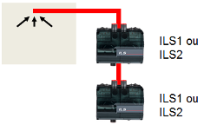  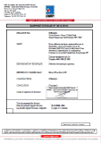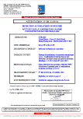  Lien Lien | 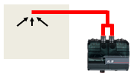  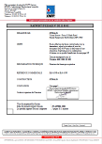  Lien Lien
VLF - VLF | VLC - VLC | VLP-VLC | VLP-VLP
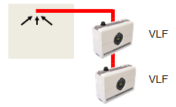  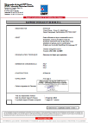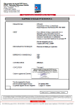  Lien Lien | 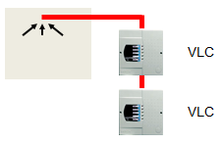  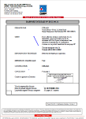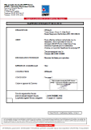  Lien Lien | 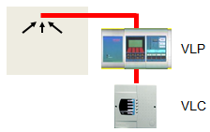  Lien Lien | 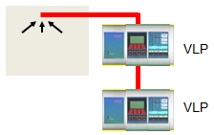  Lien Lien

D’autres solutions existent avec le cylindre de coïncidence. Flash-infos n° INC/TC/13/023 R1

